UNIVERSIDAD POLITECNICA DE ATLAUTLA
Ing. Tecnologías de la Información e Innovación Digital con TSU en Desarrollo de Software Multiplataforma
Nombre:
Denisse Valeria Guzmán Barragán
Matricula:
24305096
Profesor:
Javier García Lara
Fecha:
25-10-2026

Documentación de la Actividad 2.4: Búsqueda Ciega (BFS / DFS)
- Búsqueda en Anchura (BFS - Breadth-First Search)
  - ¿Qué es? Es un algoritmo de recorrido que explora el espacio de búsqueda expandiéndose por niveles, como si fueran ondas en el agua.
  - ¿Cómo funciona? A partir del punto de inicio, visita primero a todos sus vecinos directos. Una vez explorado ese primer nivel, pasa a explorar a los vecinos de sus vecinos, y así sucesivamente de manera uniforme.
  - Mecanismo interno: Utiliza una estructura de datos tipo Cola (FIFO: First In, First Out / El primero en entrar es el primero en salir) para mantener el orden correcto de exploración.
- Búsqueda en Profundidad (DFS - Depth-First Search)
  - ¿Qué es? Es un algoritmo de recorrido agresivo que prioriza avanzar lo más profundo posible a lo largo de una sola rama del grafo.
  - ¿Cómo funciona? Elige un camino y lo sigue ininterrumpidamente hasta encontrar el objetivo o hasta topar con un nodo sin salida. Si llega a un callejón sin salida, aplica la técnica de backtracking (retroceso), regresando al último nodo visitado que aún tenga caminos alternativos sin explorar.
  - Mecanismo interno: Se apoya en una estructura de datos tipo Pila (LIFO: Last In, First Out / El último en entrar es el primero en salir) para gestionar los nodos pendientes de visitar.

- Representación del grafo: El laberinto se representó utilizando una lista de adyacencia implementada a través de un diccionario en Python, donde cada clave es un nodo (celda) y sus valores son los nodos vecinos accesibles.
- Complejidad temporal y espacial:
  - Temporal: $O\left(V+E\right)$para ambos algoritmos (donde $V$es el número de vértices/nodos y $E$el número de aristas/conexiones), ya que en el peor de los casos exploran todos los nodos y caminos.
  - Espacial: $O\left(V\right)$para ambos en el peor de los casos, debido al almacenamiento en la frontera (cola para BFS, pila para DFS) y la estructura de nodos visitados.
- Camino solución: Ambos algoritmos encontraron la misma ruta exitosa: Inicio -> A -> D -> F -> Meta.
- Comparación (tiempo y nodos expandidos):
  - BFS: Expandió 8 nodos en un tiempo de 0.000183 segundos.
  - DFS: Expandió 8 nodos en un tiempo de 0.000009 segundos.
  - Nota: En este grafo tan pequeño, DFS fue ligeramente más rápido por la forma directa en que la pila procesó la profundidad, y ambos expandieron la misma cantidad de nodos debido a la simplicidad del laberinto.
- Conclusión sobre idoneidad según problema:
  - BFS es idóneo para resolver laberintos o puzles donde el objetivo principal es garantizar el camino más corto (menor número de pasos), aunque consuma más memoria al guardar niveles completos.
  - DFS es idóneo para problemas donde los grafos son demasiado anchos y la memoria es limitada, o donde sabemos que las soluciones están en lo más profundo del árbol, aunque tiene la desventaja de que el primer camino que encuentra no siempre es el más corto.

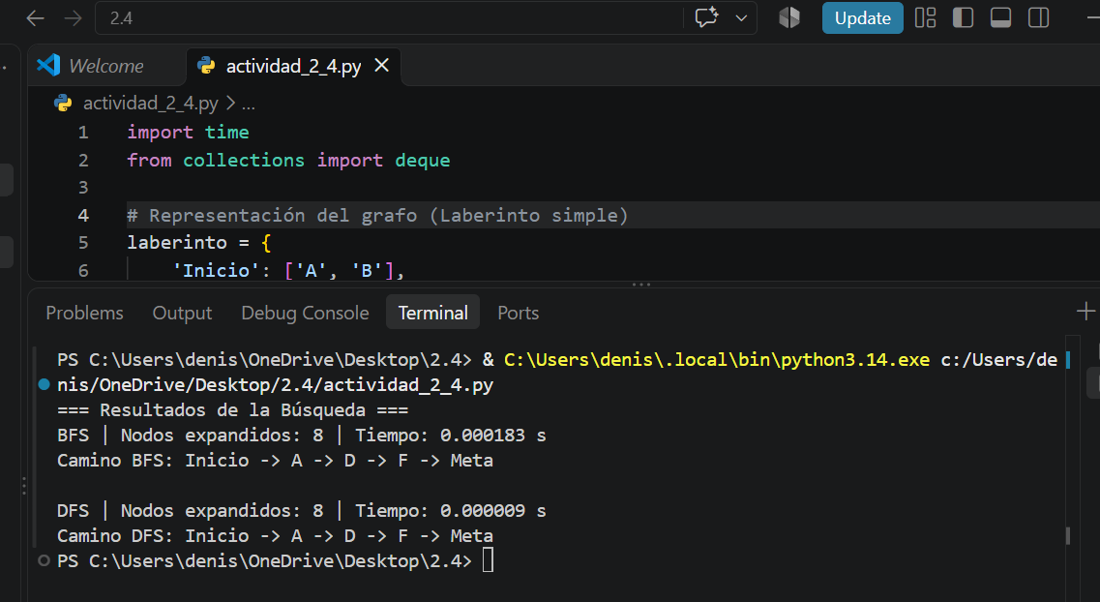

• Referencia principal (indicada en tu temario): Bohm. (s.f.). Capítulo 3. (Asegúrate de completar el año y título del libro exacto si te lo proporcionaron en clase).
• Referencia teórica (Clásica para algoritmos BFS/DFS): Russell, S., & Norvig, P. (2021). Inteligencia Artificial: Un Enfoque Moderno (4ta ed.). Pearson.
• Referencia técnica (Para la estructura deque usada en el código): Python Software Foundation. (2026). collections — Container datatypes. Documentación de Python 3.14. Recuperado de https://docs.python.org/3/library/collections.html

